CG54 Scheda creata il 7 aprile 2026
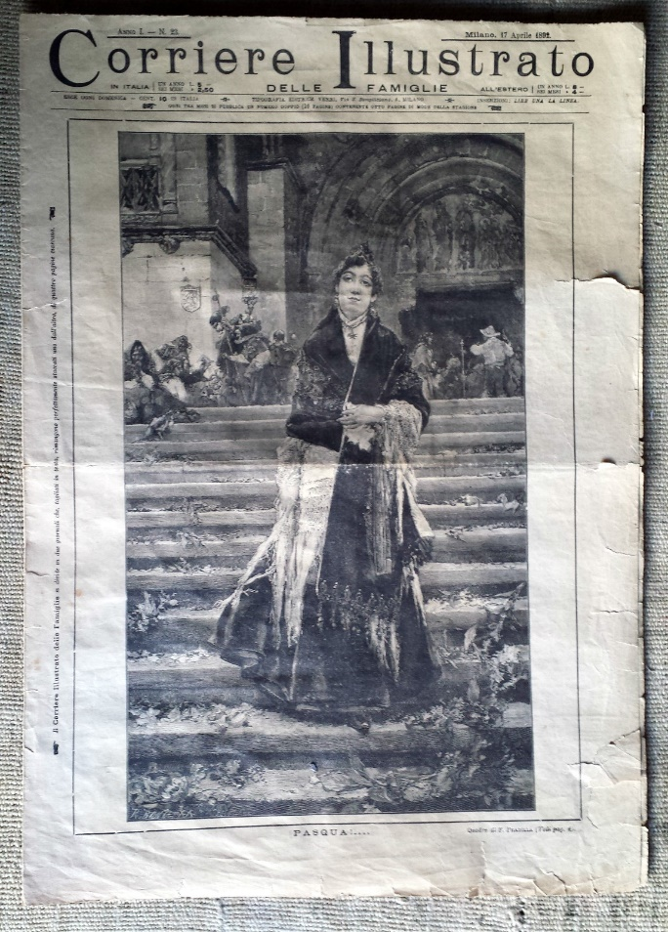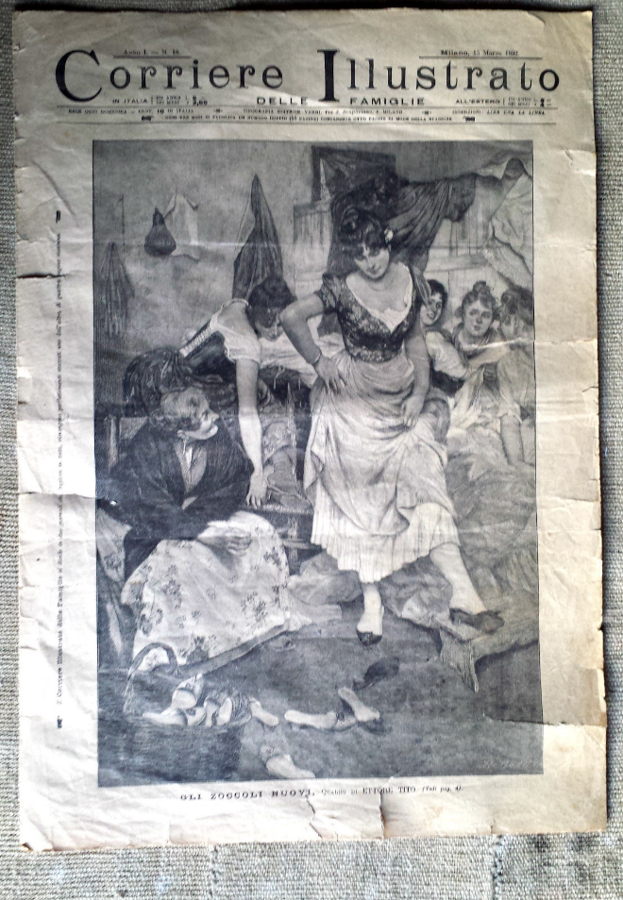
Descrizione storico-bibliografica
*Corriere illustrato delle famiglie. - Anno 1, n. 1 (15 novembre 1891)-anno 6 (1896). - Milano : Tip. Verri, 1891-1896. – 6 volumi in 4. ((Periodicità non determinata. - BNI 1891-10589. - CFI0344145
Copia digitale: 1891-1892

*Almanacco del Corriere illustrato delle famiglie. - Anno 1 (1893). - Milano : Tip. ed. Verri, [1892]. – 1 volume : ill. ; 21 cm. ((Annuale. - MIL0649742

Soggetto: Famiglia – 1891-1896

